Elektrotehnički fakultet u Beogdadu 13s113psi Principi Softverskog Inženjerstva

# Projekat

,,Pomaži i Smaži”

**Opis scenarija upotrebe prijave nepoželjnog sadržaja**

# Verzija 1.2

### Istorija izmena

|  |  |  |  |
| --- | --- | --- | --- |
| Datum | Verzija | Kratak opis | Autor |
| 24.2.2020. | 1.0 | Inicijalna verzija | Maja Ličina |
| 26.3.2020. | 1.1 | Ispravljena verzija nakon FR | Maja Ličina |
| 04.05.2020. | 1.2 | dopune tokom vaza: ,,Modelovanje veb aplikacije” i ,,Implementacija veb aplikacije” | Jovana Kitanović |
|  |  |  |  |

Sadržaj

1. Uvod 4
   1. Rezime 4
   2. . Namena dokumenta i ciljne grupe 4
   3. Referernce 4
   4. Otvorena Pitanja 4
2. Scenario prijave nepoželjnog sadržaja 5
   1. . Kratak opis 5
   2. Tok događaja 5
      1. Korisnik bira opciju „prijavi“ 5
      2. Sistem evidentira da je korisnik prijavio recept 5
      3. Prijavljeni recept se pojavljuje na profilu administratora 5

Proširenja: 6

2.2.2.1. Korisnik pokušava da prijavi svoj recept 6

2.2.2.2. Korisnik pokušava d a p rijavi već prijavljeni rec ept 6

* 1. Posebni zahtevi 6
  2. Preduslovi 6
  3. Posledice 6

## Uvod

### Rezime

Definisanje procesa prijave nepoželjnog sadržaja, uz primer odgovarajuće HTML stranice.

### Namena dokumenta i ciljne grupe

Dokument je namenjen članovima tima kako bi imali uvid u funkcionalnositi koje treba da budu zadovoljene, takođe, dokument može poslužiti kao osnova za pisanje uputstva za upotrebu.

### Referernce

➔ Projektni zadatak

➔ Uputstvo - Spesicifikacija Scenaruja upotrebe

(<http://si3psi.etf.rs/materijali/projekat/faza2/SSU_Primer_PopunjavanjeAnkete.pdf>)

➔ Izrada SSU i prototipa aplikacije (prezentacija)

(<http://si3psi.etf.rs/materijali/vezbe/PSI_Vezbe02_SSU_Prototip.pdf>)

### Otvorena Pitanja

|  |  |  |
| --- | --- | --- |
| Redni broj | Opis | Rešenje |
| 1 | Da li prijave sadržaja mogu uticati na korisnika čiji je sadržaj prijavljen? |  |
| 2 | Da li isti korisnik može više puta izvršiti prijavu istog recepta? | Može, nakon što administrator odluči da li će recept biti ostavljen |
| 3 | Dodati obrazloženje uz prijavu? |  |

## Scenario prijave nepoželjnog sadržaja

### Kratak opis

Prilikom pregleda recepta, ulogovani korisnik može da prijavi sadržaj kao neprimeren

(povreda autorskih prava itd). Prijava se prosleđuje administratorima na proveru.

### Tok događaja

Postoji samo osnovni tok događaja koji obuhvata odabir opcije za prijavu sadržaja i

evidentiranje prijavljenog recepta.

### Kor isnik b ira op ciju „prijavi“

Pritiskom na dugme „prijavi“ korisnik vrši prijavu sadržaja koji je prema njegovom mišljenju neprimeren.

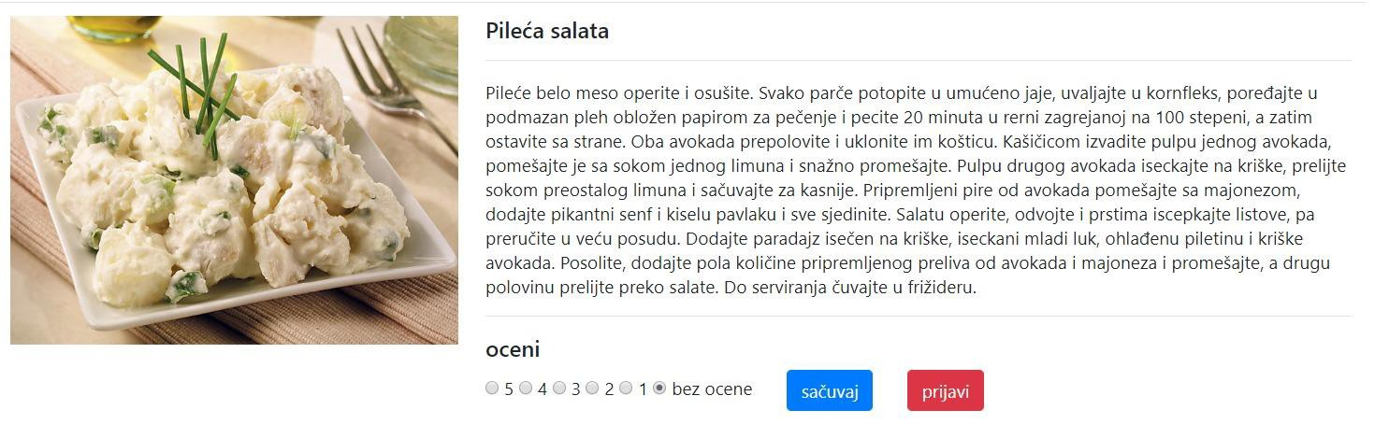

### Sistem evidentira da je korisnik prijavio recept

Sistem u bazu unosi podatak da je recept prijavljen. Recept se pamti u tabeli prijavljenih recepata.

### Prijavljeni recept se pojavljuje na profilu administratora

Sistem prikazuje prijavljeni recept na profilima svih administratora, među drugim

prijavljenim receptima.

## Proširenja:

### 2.2.2.1. Ko risn ik pokušava d a p rijavi svoj rec ept

Sistem vrši proveru i zaključuje da je korisnik pokušao prijaviti svoj recept. Izbacuje poruku greške i time se slučaj upotrebe završava.

### 2.2.2.2. Ko risn ik pokušava d a p rijavi već prijavljeni rec ept

Sistem vrši proveru i zaključuje da je korisnik pokušao prijaviti recept koji je već prijavio, izbacuje porukugreške i time se slučaj upotrebe završava.

### Posebni zahtevi

Treba omogućiti da se u bazi ne pamti ceo recept, već referenca na recept, kako baza ne

bi bila prepunjena redudantnim podacima.

### Preduslovi

Preduslov je da je korisnik ulogovan i da korisnik nije administrator.

### Posledice

Kao posledica može da se javi da administrator određeni sadržaj ukloni iz web aplikacije.